12-14 жовтня 2020 року в Київському Палаці Спорту проходила Дванадцята міжнародна виставка «Інноватика в сучасній освіті» й виставка освіти за кордоном «World Edu».
Організатором виставки виступила компанія «Виставковий Світ» за інформаційної та методично-організаційної підтримки Міністерства освіти і науки України та Національної академії педагогічних наук України.
Розпорядженням Кабінету Міністрів України виставці «Інноватика в сучасній освіті» з 2014 року офіційно надано статус міжнародної та включено до переліку виставок, що проводяться в Україні.
Привітання учасникам, організаторам і гостям надіслали Голова Верховної Ради України Разумков Дмитро Олександрович, тимчасово виконуючий обов’язки Міністра освіти і науки України Шкарлет Сергій Миколайович, Президент Національної академії педагогічних наук України Кремень Василь Григорович, виконуючий обов’язки директора Державної наукової установи «Інститут модернізації змісту освіти» Баженков Євген Володимирович.
Для учасників виставки були проведені виставкові конкурси «Лідер інновацій в освіті», «Видатні наукові досягнення в освіті» й конкурси з 7-ми тематичних номінацій. На конкурси було подано 212 робіт. Експертну оцінку якості робіт проводили науковці й фахівці відділу наукового та навчально-методичного забезпечення змісту професійної освіти Державної наукової установи «Інститут модернізації змісту освіти», Інституту педагогіки Національної академії педагогічних наук України, Інституту інформаційних технологій і засобів навчання Національної академії педагогічних наук України.
У номінації «Інноваційна діяльність закладів освіти як важливий фактор забезпечення якості освіти» золоту медаль і диплом переможця отримав Комунальний заклад «Дошкільний навчальний заклад (ясла-садок) комбінованого типу № 2 «Берізка» Слобожанської селищної ради за розробку і впровадження в освітній процес інноваційної технології «Проєкт спільної діяльності закладу дошкільної освіти та закладу загальної середньої освіти з впровадження в освітній процес інноваційної LEGO-технології «Дивовижний LEGO світ».

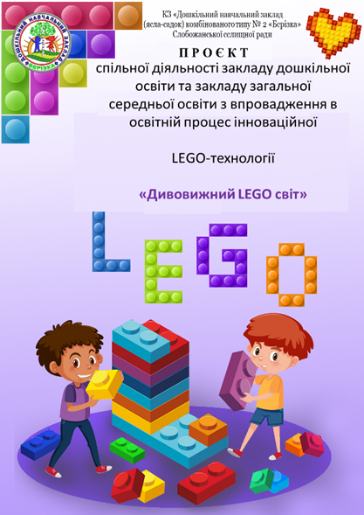

Вітаємо переможців і зичимо всім міцного здоров’я!

